I Всероссийская научная конференция с международным участием

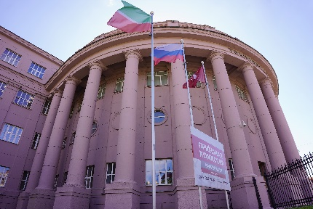

«ТЕОРЕТИЧЕСКИЕ И ПРИКЛАДНЫЕ АСПЕКТЫ ЭЛЕКТРОХИМИЧЕСКИХ ПРОЦЕССОВ И ЗАЩИТА ОТ КОРРОЗИИ»

20-23 ноября 2023

г. Казань

Министерство науки и высшего
образования РФ
ФГБОУ ВО «Казанский национальный исследовательский технологический университет»

I Всероссийской научной конференции с международным участием

«ТЕОРЕТИЧЕСКИЕ И ПРИКЛАДНЫЕ АСПЕКТЫ ЭЛЕКТРОХИМИЧЕСКИХ ПРОЦЕССОВ И ЗАЩИТА ОТ КОРРОЗИИ»

20-23 ноября 2023 г. Казань

Уважаемые коллеги!
Оргкомитет приглашает Вас принять участие в работе I Всероссийской научной конференции с международным участием
«ТЕОРЕТИЧЕСКИЕ И ПРИКЛАДНЫЕ АСПЕКТЫ ЭЛЕКТРОХИМИЧЕСКИХ ПРОЦЕССОВ И ЗАЩИТА ОТ КОРРОЗИИ», которая состоится 20-23 ноября 2023г. в Казанском национальном исследовательском технологическом университете (ФГБОУ ВО «КНИТУ) – 420029, г. Казань, Республика Татарстан, ул. Сибирский тракт, д. 12, кафедра «Технология электрохимических». Проезд от ж/д вокзала г. Казани автобусом №91, троллейбусом № 7 до остановки «ул. Пионерская».

ОСНОВНЫЕ НАПРАВЛЕНИЯ РАБОТЫ КОНФЕРЕНЦИИ
- Перспективные материалы и процессы электрохимических технологий;
- Коррозия и защита материалов, методы коррозионного мониторинга и испытаний;
- Современные электрохимические методы исследования веществ и материалов;
- Электрохимические методы обработки поверхности материалов;
- Химические источники электрической энергии, приборы, устройства и оборудование электрохимических производств;
- Современные технологии в подготовке специалистов химико-технологического профиля;
- Молодежная секция;
- Стендовые доклады.

ПРОГРАММА КОНФЕРЕНЦИИ
В конференции возможно участие очное, очное-on-line, заочное, стендовое и слушатель.
Время докладов на пленарных заседаниях – 30 мин., на секционных – 10 мин., выступления в дискуссии – 5 мин., очные - on-line – 10 мин.
Участие в конференции – бесплатное.
Рабочий язык конференции – русский, возможны доклады и тезисы на английском языке.
Информация об опубликованных статьях размещается в системе РИНЦ. Лучшие доклады будут размещены в журнале из перечня ВАК «Вестник технологического университета». По итогам конференции состоится конкурс студенческих работ, лучшие работы будут отмечены дипломами победителей. Среди участников-школьников планируется проведение конкурса с вручением грамот и призов победителям.

Контрольные даты:
11 сентября 2023 – начало приема заявок на участие и материалов докладов, результаты проверки на плагиат.
15 ноября 2023 – окончание приема материалов докладов.
20-21 ноября 2023 – заезд и регистрация участников.
21-23 ноября 2023 – проведение конференции.
23 ноября 2023 – подведение итогов конференции, награждение победителей.

Адрес для переписки и контактные телефоны:
420015, Россия, Республика Татарстан, г. Казань, ул. К. Маркса, д. 68, КНИТУ-КХТИ, кафедра ТЭП.
По всем вопросам обращаться к Дресвянникову Александру Федоровичу Тел. 8 (843) 231 41 20
Межевич Жанне Витальевне Тел. 8 (843) 231 41 29
Ахметовой Анне Николаевне Тел. 8 (843) 231 41 29
Хайруллиной Алине Исмагиловне Тел. 8 (954) 060 00 43
E-mail: zalex@kstu.ru

Подробная информация о конференции – на сайте КНИТУ ссылка: https://www.kstu.ru/event.jsp?id=147094&id_cat=203

QR код для перехода на сайт:
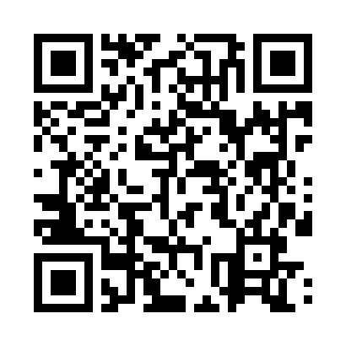
Для участия в конференции необходимо до 15 ноября 2023г. предоставить на электронную почту zalex@kstu.ru:
- Заполненную заявку на участие в формате *.doc или *.docx. (Приложение 1). Пример названия файла: Иванов_заявка.docx
- Оформленную статью в формате *.doc или *.docx. Пример названия файла: Иванов_статья1.docx
- Подтверждение проверки на антиплагиат в формате *.jpeg в системе Антиплагиат (https://www.antiplagiat.ru) (копия результата проверки). Процент оригинальности текста должен составлять не менее 70 %. Название файла: Иванов_антиплагиат.jpeg
- По результатам работы конференции планируется издание сборника материалов конференции в электронном виде. Сборник трудов конференции будет размещен в национальной библиографической базе данных научного цитирования РИНЦ.

Правила оформления
Материалы докладов объемом 1-2 страницы представляются в электронном виде (по E-mail в текстовом редакторе Word, версия 97-2003 for Windows, расширение *.doc, Word 7.0, формулы во встроенном редакторе Equation 2.0 или 3.0.). Требования к оформлению текста: форматА4, поля: левое – 1,9 см, правое – 1,9 см, верхнее – 1,9 см, нижнее – 2,4 см, шрифт Times New Roman, 14 кегль, интервал - одинарный, абзац 1,5см, выравнивание по ширине. Рисунки, таблицы должны быть вставлены в текст и должны содержать названия - 12 пт. Ориентация листа – книжная. Ссылки в тексте оформляются в квадратных скобках. В конце статьи по центру пишется слово – Литература. Источники приводятся в порядке упоминания в тексте и оформляются в соответствии с ГОСТ Р 7.0.100-2018.
Название печатается прописными буквами, шрифт – жирный. Ниже через полуторныйинтервал строчными буквами – фамилия, имя, отчество автора (ов). Далее через полуторный интервал – полное название организации, город и страна. Затем идет аннотация (5-6 строк), ключевые слова и текст тезисов. В электронном варианте каждая статья должна быть в отдельном файле. В имени файла укажите фамилия первого автора. Фамилия представляющего автора должна быть подчеркнута.

Приложение 1
В оргкомитет I Всероссийской научной конференции с международным участием
ТЕОРЕТИЧЕСКИЕ И ПРИКЛАДНЫЕ АСПЕКТЫ ЭЛЕКТРОХИМИЧЕСКИХ ПРОЦЕССОВ И ЗАЩИТА ОТ КОРРОЗИИ

ЗАЯВКА НА УЧАСТИЕ
Ф.И.О. (полностью) _______________________________________
_______________________________________
Место работы с указанием адреса _______________________________________
Должность, ученая степень, ученое звание _______________________________________
_______________________________________
Название доклада________________________

Направление ___________________________
Форма участия (предполагаемая) ОЧНО / ЗАОЧНО / ДИСТАНЦИОННО / (нужное вписать)_______________________________

Телефон:______________________________

Email:_________________________________

